- 单选题(10题，共10分，每题1分)

1、var x = “1”+2+3；x的值是（ ）
A、123 B、15 C、6 D、语句会报错

2、请选择结果为真的表达式:( )
A、null === undefined
B、null == undefined
C、NaN == NaN
D、[] == []

3、下列运行的结果是:( )
var a = 100;
function hi(){
alert(a);
var a = 10;
alert(a);
}
hi();
- null 10 B、undefined 10 C、undefined 100 D、100 10

4、以下关于function函数对象的说法不正确的是( )
A、函数可有可无返回值
B、调用函数时传递的参数是实参
C、函数调用时候，可以用一个变量来接收函数返回值
D、函数必须要有形式参数

5、var a = [];以下像数组添加元素的方式正确的是（ ）
A、a.pop(‘zero’) B、a.push(‘one’)
C、a.join(‘two’) D、a.shift(‘three’)

6、看以下javascript程序:
var x = prompt(“请输入1-5的数字!”);
switch(x)[
case “1”:alert(“one”);
case “2”:alert(“two”);
case “3”:alert(‘three”);
case “4”:alert(“four”);
default:alert(“none”);
]
运行以上程序，在提示对话框中输入”4”,依次弹出的对话框将输出()
- four,none B、four,five,none C、five D、five,none

7、补全下列的代码，打印出九九乘法表（ ）
for(var i = 1;i<=(___);i++){
var str = “”;
for(var j = 1;j<=(___);j++){
str += j + ‘*’+i+ ‘==’+i*j+” ”
}
console.log(str)
}
A、9 9 B、9 i C、10 i D、10 9

8、关于Math对象，下列说法正确的是( )
- Math.random()返回的是[0,1]之间的数字，包含0，也包含1
- Math.ceil()返回的是向下取整之后的数
- Math.floor()返回的是向上取整之后的数
- Math.round()是返回四舍五入后的数

9、分析下段代码输出结果是（）
var arr = [2,3,4,5,6];
var sum = 0;
for(var i = 1;i < arr.length; i++) {
if(arr[i]%2==0){
sum+=arr[i]
}
}
alert(sum)
A、20 B、 18 C、 14 D、 12

10、下面函数fn,调用函数fn的时候需要输出结果是（ ）
function fn(a,b,c){
alert(arguments.length)
}
fn();
- undefined B、3 C、0 D、程序会报错

- 简答题（10题，共20分，每题2分）

1、例举3种强制类型转换和2种隐式类型转换?

2、函数声明与函数表达式的区别？

3、数组的方法unshift(）、shift()、push()和pop()的作用分别是什么?

4、console.log(1 == “1”)和console.log(1 === “1”)的结果分别什么，并解释为什么？

5、console.log(true&&false||true)和console.log(true||false && !true)结果是什么，并解释为什么？

6、创建对象的3种方式分别是什么，举例说明？

7、Js中的‘+’有几层含义，分别是什么？

8、前++ 后++的区别是什么？

9、怎么定义一个数组，并且获取数组索引对应的某一项的值?

10、do...while 和while循环的区别是什么？
- 编程题

10分
使用双层循环语句，打印如下图形:
*
**
***
****
*****
****
***
**
*
运行结果：
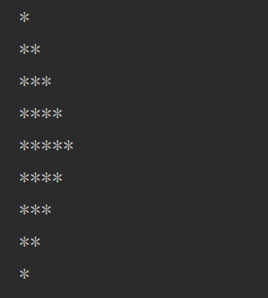

10分
编写函数function getNumTimes(),函数中完成下面功能：
函数中定义长度是5的数组，数组元素为1-99(包含1和99)之间的随机数，而且是整数，打印出该数组的元素。
提示用户输入2-5之间的数字num,
遍历数组arr,
筛选出数组中元素是num整数倍的所有数组元素，存放进一个新的数组中，该新的数组作为该方法返回值返回
测试用例：
var arr = getNumTimes();
console.log(arr);

打印数组：
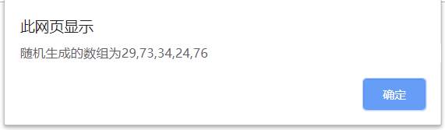
输入数字2:
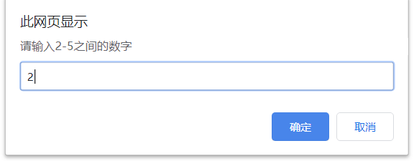
结果:
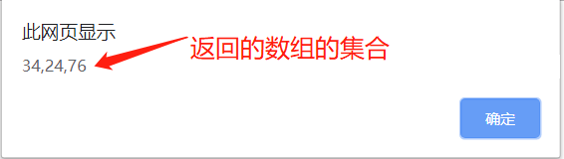

3.15分
补全函数完成功能，传入数组中找到任意3个数字(这三个数字不能重复)的和是10的倍数，将所有组合打印下来

function printSumIs10MoM( arr){

}
测试用例1：
var arr =[10,2,3,4,6];
printSumIs10MoM(arr);
结果1：
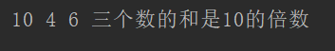
测试用例2：
var arr =[10,2,8,4,6];
printSumIs10MoM(arr);
结果2：
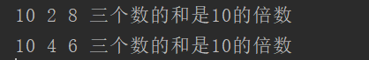

4.15分
花卉数据（每行数据分别代表：分类、名称、价格、产地。都属于花卉类）
多肉植物,金手指,30,中国
多肉植物,仙人掌,10,中国
观花植物,风信子,28,法国
观花植物,紫罗兰,19,法国
水培植物,米兰花,20, 俄罗斯
水培植物,铁兰,26,俄罗斯

1.定义花卉对象，对象拥有
属性：名称type，类别name，价格price，产地addr，对象的值是上面的数据
2.编写测试的js文件，完成如下方法。
方法1
* 1. function getFlowers() 获取存放有花卉对象的数组
将下面每行数据封装成一个对象
将所有的对象放入到一个数组中
将数组返回
方法2
* function printAvgPrice(flowerList , flowerType)
第一个参数为花卉对象数组， 第二个参数为花卉类别，该方法求出花卉类数组中 该花卉类别的平均价格，将价格打印在控制台上。
格式： 多肉植物: 20元
测试用例：
var flowers = getFlowers(); //调用函数，可以获取花卉集合
printAvgPrice(flowers,"多肉植物");
结果:
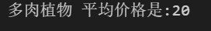
方法3
* function getMinAddr(flowerList)
找出传入参数的花卉对象数组中,价格最低的花卉对象所在的产地名称，将产地名称返回。
测试用例：
var flowers = getFlowers(); //调用函数，可以获取花卉集合
var minAddr = getMinAddr(flowers);
console.log("平均价格最低的产地是"+minAddr);
]
结果:


5.20分
用户数组：
var users=[
//用户编号 用户名 密码 权限
{userId: "u01", userName: "曹操",upwd: 123,uadministor: "管理员"},

{ userId: "u02",userName: "许褚",upwd: 123,uadministor: "普通用" },
{userId: "u03", userName: "徐晃",upwd: 123,uadministor: "普通用户"},
{userId: "u04",userName: "张辽",upwd: 123,uadministor: "普通用户"}
];

商品数组：
var products = [
//商品编号 商品名称 价格 库存
{pId: "p01",pName: "格力空调",price: 2399,total: 50},
{pId: "p02",pName: "小米洗衣机",price: 1099,total: 40 },
{pId: "p03",pName: "雷神笔记本",price: 6999,total: 20},
{pId: "p03",pName: "雷神笔记本",price: 6999,total: 20},
{pId: "p04",pName: "大疆无人机",price: 15999,total: 10}
]
1.用户登录
程序运行开始，输入用户名和密码，
用户名和密码输入正确，则进入程序主页
用户名和密码输入错误，则弹出用户名密码错误，并重新输入用户名密码

2.程序主页
程序主页：
尊敬的xx(管理员/普通用户) XX(用户名),欢迎光临
1.查看所有商品列表
2.修改商品库存
3.退出程序

3.用户操作
用户输入 1,则将所有商品的信息展示出来
用户输入 2,则需要判断当前登录用户是否为管理员
如果为普通用户，则提示 您没有权限修改库存数量
如果为管理员，则控制台提示
请您输入需要修改的商品编号
请您输入新的库存数量
用户操作完成后更新该商品编号的库存数量，并回到主页
用户输入 3，则弹出输出“欢迎下次光临”，程序结束

